APRESENTAÇÃO DA APLICAÇÃO (TELA INICIAL)
Fornece a interface para as funcionalidades da aplicação

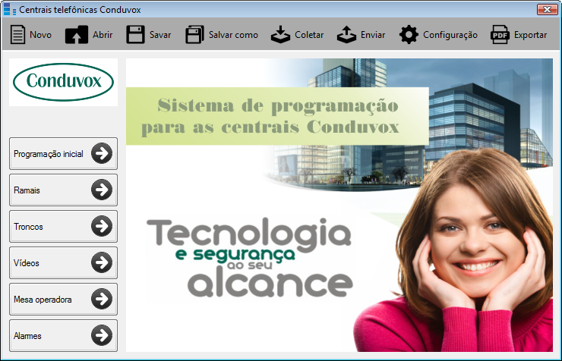

FUNCIONALIDADES:

MENU NOVO
- Carrega a programação de fábrica;
- Pergunta ao usuário se ele deseja realmente iniciar uma nova programação (de fábrica);
- Se clicar em SIM, a aplicação descartará qualquer modificação realizada (aconselha-se salvar antes de clicar em NOVO);
- A barra de titulo do formulário exibe nome da aplicação.

MENU ABRIR
- Abre uma janela onde o usuário poderá escolher o arquivo de programação;
- O caminho padrão é: [diretório_da_aplicação]/Arquivos/
- A barra de titulo do formulário exibe o nome da aplicação + o nome do arquivo aberto.

MENU SALVAR
- Grava as modificações no arquivo de programação aberto (procedimento feito no menu ABRIR);
- Se não tiver nenhum arquivo aberto (ou seja, uma nova programação) a aplicação ativará a opção SALVAR COMO.

MENU SALVAR COMO
- Abre uma janela onde o usuário poderá escolher o nome do arquivo de programação (nome sugerido: nova_programacao.xml);
- O caminho padrão é: [diretório_da_aplicação]/Arquivos/
- A barra de titulo do formulário exibe o nome da aplicação + o nome do arquivo gravado.

MENU COLETAR
- Recupera a programação da central e atualiza a aplicação; EM DESENVOLVIMENTO

MENU ENVIAR
- Envia a programação realizada na aplicação para a central; EM DESENVOLVIMENTO

MENU EXPORTAR PDF
- Cria um arquivo PDF com a programação; EM DESENVOLVIMENTO

BOTÕES PARA ACESSAR AS TELAS DE PROGRAMAÇÃO
- Programação inicial;
- Ramais;
- Troncos
- Vídeos
- Mesa Operadora
- Alarme.

OBSERVAÇÕES PARA DESENVOLVIMENTO:
- O arquivo está no formato XML (talvez a extensão mude para .CDX);
- Colocar um valor que indique para a aplicação que o arquivo carregado é um arquivo de programação.
TELA PARA CRIAR UMA PROGRAMAÇÃO INICIAL
Fornece campos necessários para montar uma programação customizada

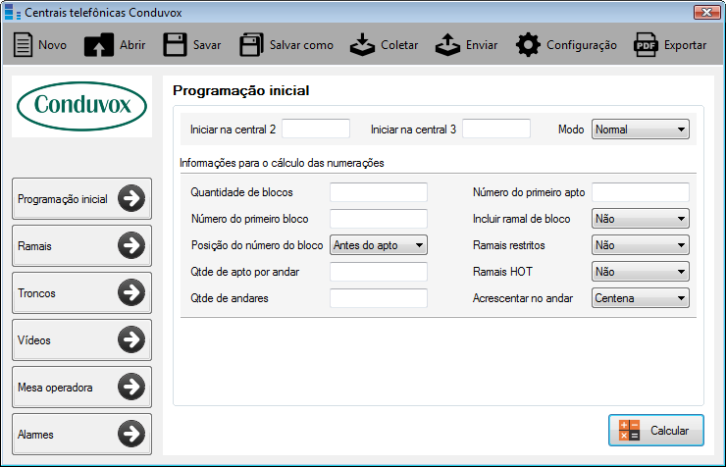

FUNCIONALIDADES:

BOTÃO CALCULAR
- Prepara uma nova programação dos ramais com base nos dados digitados pelo usuário;
- Para visualizar as modificações, deve clicar no botão RAMAIS.

OBSERVAÇÕES PARA DESENVOLVIMENTO:
- Ao fazer o calculo a aplicação gera números que já existem na lista de ramais;
- Verificar se alguma caixa de texto está em branco antes de iniciar o calculo;
- Implementar as opções “Iniciar na central 2”, “Iniciar na central 3” e “Prumada” da opção “Modo”.

TELA QUE LISTA OS RAMAIS DA CENTRAL
Fornece uma lista de todos os ramais existentes com as suas programações

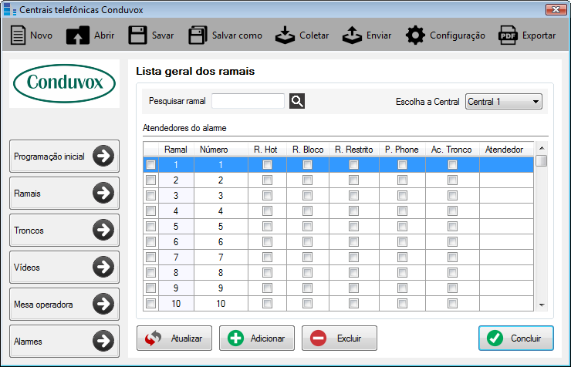

FUNCIONALIDADES:

PESQUISAR RAMAL
- Busca o número do ramal digitado no campo pesquisa (o campo só aceita números de 0-9);
- Exibe uma mensagem de erro se o número digitado não estiver entre 1 e 3072;
- A aplicação seleciona o ramal na lista e indica em qual central o ramal está (Caixa de seleção “Escolha a central”);
- Para iniciar a busca basta clicar na imagem (lupa) ou pressionar a tecla ENTER na caixa de texto.

ESCOLHA A CENTRAL
- Exibe na lista os ramais da central escolhida (CENTRAL 1 = 1-1024 / CENTRAL 2 = 1025-2048 / CENTRAL 3 = 2049-3072);
- A aplicação seleciona o primeiro ramal da central.
- Sempre que fizer alguma modificação na lista, deve-se clicar no botão CONCLUIR antes de mudar de central ou tela.

ALTERAR NÚMERO RAMAL / ATENDEDOR
- A aplicação abre o campo para edição quando se clica em cima dele;
- O campo só aceita os caracteres: *, # e números de 0 a 9.

BOTÃO CONCLUIR
- Guarda as definições feitas pelo usuário;
- A aplicação verifica se o número do ramal e do atendedor são válidos:
  - Se está em branco;
  - Se está repetido;
  - Se possui os caracteres permitidos (verifica também se inicia com #).
  - No caso do atendedor, a aplicação verifica se existe o número definido como atendedor.
- A aplicação exibe uma mensagem de sucesso.

BOTÃO EXCLUIR
- Remove os ramais que foram selecionados na coluna X da lista de ramais (os ramais ficarão intactos);
- Pergunta ao usuário se ele deseja realmente excluir os ramais marcados;
- Serão criados novos ramais no final da lista (a mesma quantidade que foi excluída)
  - Os números seguirão a seguinte regra: *01*0001, *01*0002 ... *01*0006;
  - Se já existir um número programado, a aplicação pega o próximo da lista.

BOTÃO ADICIONAR
- Exibe uma tela para o usuário criar um novo ramal.

BOTÃO ATUALIZAR
- Descarta as modificações (o botão não irá funcionar se o usuário tiver clicado em CONCLUIR).

OBSERVAÇÕES PARA DESENVOLVIMENTO:
- Melhorar a transição das telas (colocar informação: CARREGANDO RAMAIS);
- Ao excluir os ramais voltar o ComboBox “Escolha a Central” para a CENTRAL 1;
- Criar botão CANCELAR em todas as telas (volta para tela de apresentação) – tirar botão ATUALIZAR (pode haver confusão).
TELA PARA CRIAÇÃO DE UM NOVO RAMAL
Fornece os campos necessários para criar um novo ramal

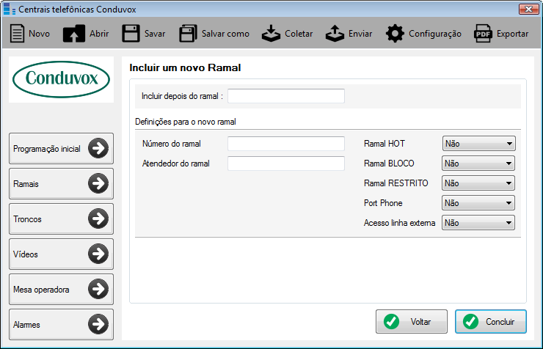

FUNCIONALIDADES:

BOTÂO CONCLUIR
- Adiciona o novo ramal depois do ramal especificado no campo “Incluir depois do ramal” (o campo só aceita números de 0-9);
  - Exibe uma mensagem de erro se o número digitado não estiver entre 1 e 3072;
- Exibe uma mensagem caso o número do ramal esteja em branco;
- Exibe uma mensagem caso o número do ramal já existir na lista de ramais;
- Exibe uma mensagem caso o número definido como atendedor não exista.

TELA PARA PROGRAMAÇÃO DOS TRONCOS
Fornece os campos necessários para programar os troncos

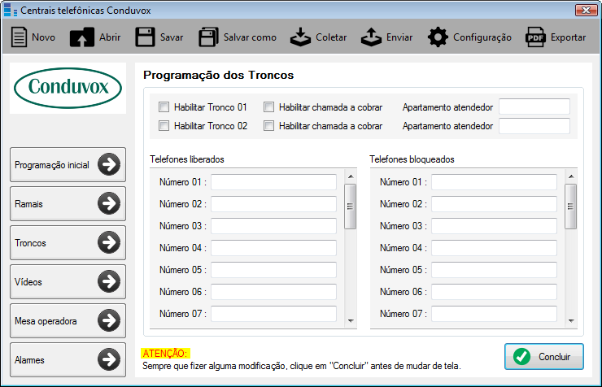

FUNCIONALIDADES:

BOTÃO CONCLUIR
- Guarda as definições feitas pelo usuário;
- A aplicação verifica se os atendedores são válidos:
  - Verifica se possui os caracteres permitidos, ou seja: #, * e 0-9 (verifica também se inicia com #).
  - Verifica se o número do vídeo existe na lista de ramais.
- As caixas de texto “Tel liberados” e “Tel bloqueados” só aceitam números (0-9) e 20 dígitos;
- A aplicação exibe uma mensagem de sucesso.

DÚVIDAS
- É obrigatório definir um atendedor se o tronco estiver ativado?

TELA PARA PROGRAMAÇÃO DOS VÍDEOS
Fornece os campos necessários para programar dos vídeos

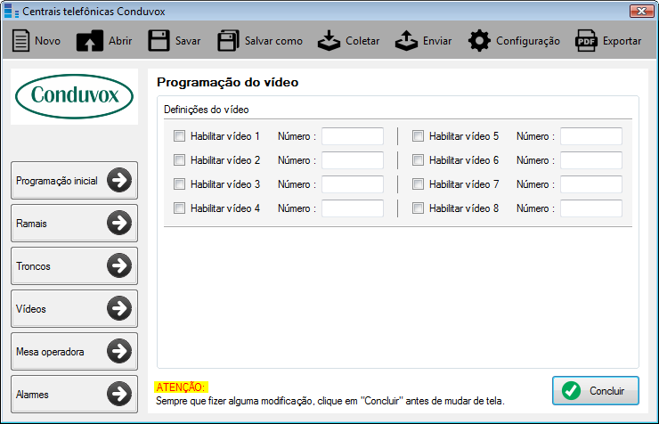

FUNCIONALIDADES:

BOTÃO CONCLUIR
- Guarda as definições feitas pelo usuário;
- A aplicação verifica se os números são válidos:
  - Verifica se possui os caracteres permitidos, ou seja: #, * e 0-9 (verifica também se inicia com #).
  - Verifica se o número do vídeo existe na lista de ramais.
- A aplicação exibe uma mensagem de sucesso.

DÚVIDAS
- É obrigatório definir um número se vídeo estiver ativado?

TELA PARA PROGRAMAÇÃO DA MESA OPERADORA
Fornece os campos necessários para programar a mesa operadora

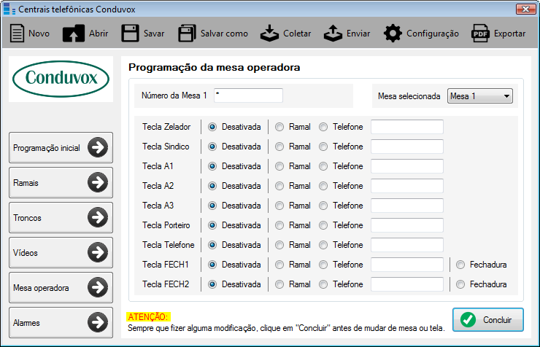

FUNCIONALIDADES:

MESA SELECIONADA
- Exibe as definições da mesa selecionada.

SELEÇÃO DAS TECLAS
- Desativada
  - Limpa a caixa de texto e desativa a entrada de texto.
- Ramal
  - Habilita a entrada de textos;
  - Restringe a caixa de texto para 8 caracteres;
  - Só aceitas caracteres válidos, ou seja: *, # e números de 0-9.
- Telefone
  - Habilita a entrada de textos;
  - Restringe a caixa de texto para 20 caracteres;
  - Só aceitas caracteres válidos, ou seja: números de 0-9.
- Fechadura
  - Limpa a caixa de texto e desativa a entrada de texto.

BOTÃO CONCLUIR
- Guarda as definições feitas pelo usuário;
- A aplicação exibe uma mensagem de sucesso.

DÚVIDAS
- A regra para definição do número da mesa é a mesma do número do ramal?
- O número da mesa pode coincidir com um número de ramal (ex: Ramal 34 = *1001 e Mesa 2 = *1001) ou ela é um número de ramal?
- Ao definir uma tecla como RAMAL, devo colocar o ramal (1 até 3072) ou o número do apartamento?
- Verificar se o usuário digitou um atendedor qndo a tecla estiver habilitada?

TELA PARA PROGRAMAÇÃO DO ALARME
Fornece os campos necessários para programar do alarme

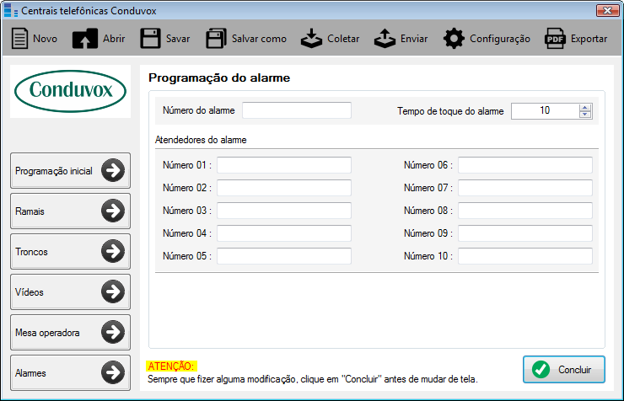

CAIXAS DE TEXTO
- Só permite a entrada dos caracteres: #, * e 0-9.

CAIXAS DO TEMPO DO RAMAL
- Só permite a entrada dos números: 1-99.

BOTÃO CONCLUIR
- Guarda as definições feitas pelo usuário;
- A aplicação verifica se o número do ramal e os atendedores são válidos:
  - Verifica se possui os caracteres permitidos, ou seja: #, * e 0-9 (verifica também se inicia com #).
  - Verifica se o número do alarme e dos atendedores existem na lista de ramais.
- A aplicação exibe uma mensagem de sucesso.

